彩票管理系统分析

* 底层数据结构：（用户链表、彩票链表、每期彩票链表)

1、用户链表:

* 用户名
* 密码
* 余额

2、个人彩票链表

* 发布期号
* 彩票唯一标示ID
* 彩票选中号码
* 购买者账号
* 已购买彩票的注数
* 中奖状态
* 中奖金额

3、每期彩票链表

* 发布期号
* 彩票单价
* 开奖状态
* 中奖号码
* 售出总数
* 奖池金额
* 入口（根据账户的不同类别进入不同的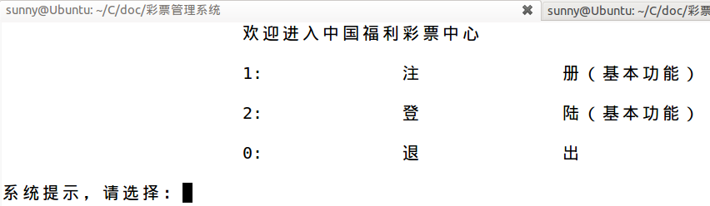模块）：
* 主要拥有3大模块：（用户模块、管理员模块、公证员模块）

1. 用户模块：（账号自己注册，不能和管理员公证员的账号相同）

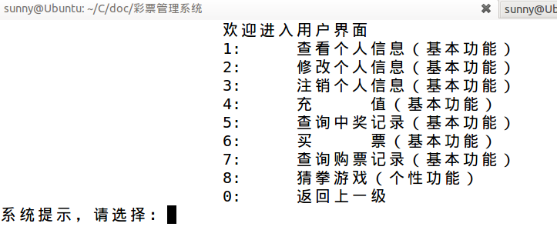

1. 管理员模块（在程序中写死如：账号：admin 密码：12345）：

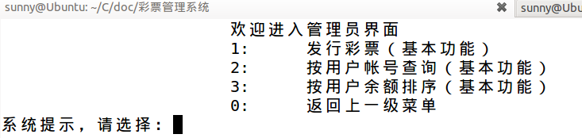

1. 公证员界面（和管理员账号一样也可在程序中写死如：账号：worker密码：12345）：

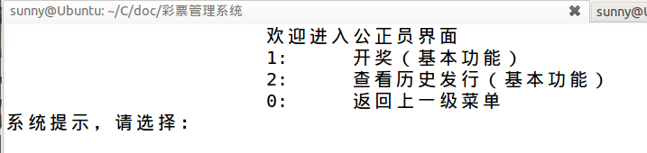

学生管理系统分析

* 底层数据结构：
* 学号（ID）：ID要求全局唯一、不可重复；
* 姓名；
* 密码；
* 班级；
* 成绩（至少3门）；
* 年龄；
* 名次（本学生在本班级的成绩总分排名，自动计算，非输入）；
* 入口主要分为两大模块(学生和管理员模块，管理员可在程序中写死，也可自己写一条链表)：

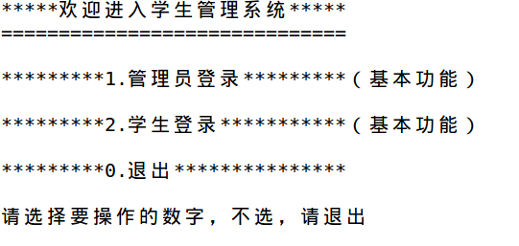

* 管理员模块：（学生信息通过管理员加入链表，自己不能注册）

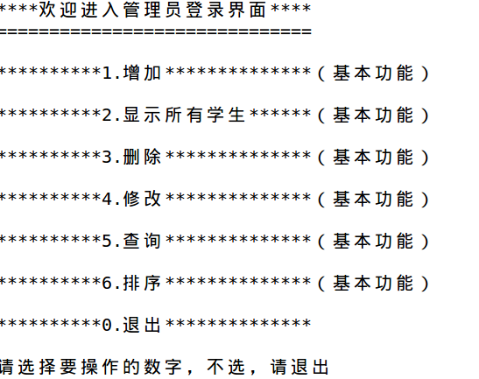

学生模块：

